КАФЕДРА
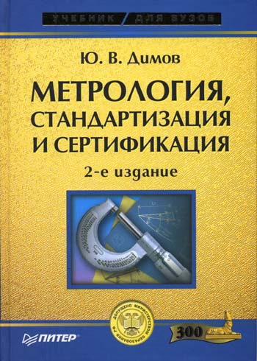
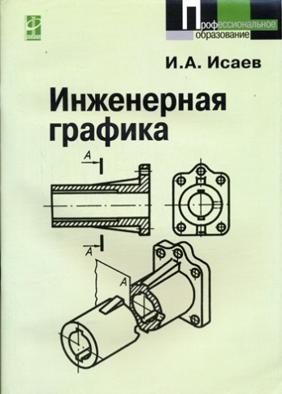
УПРАВЛЕНИЯ КАЧЕСТВОМ И ГРАДОСТРОИТЕЛЬНОЙ ДЕЯТЕЛЬНОСТИ
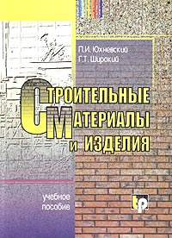
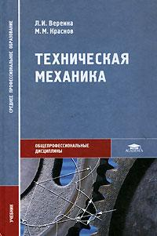
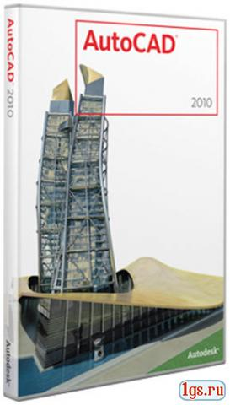
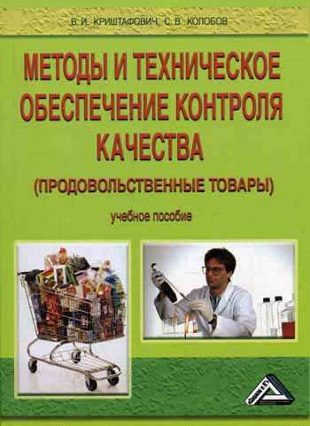
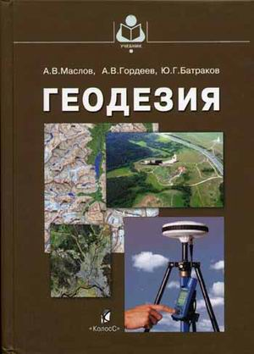

_______________________________________________________________________
ВСЕГДА ЕСТЬ ПУТЬ К УСПЕХУ
СОСТАВ КАФЕДРЫ
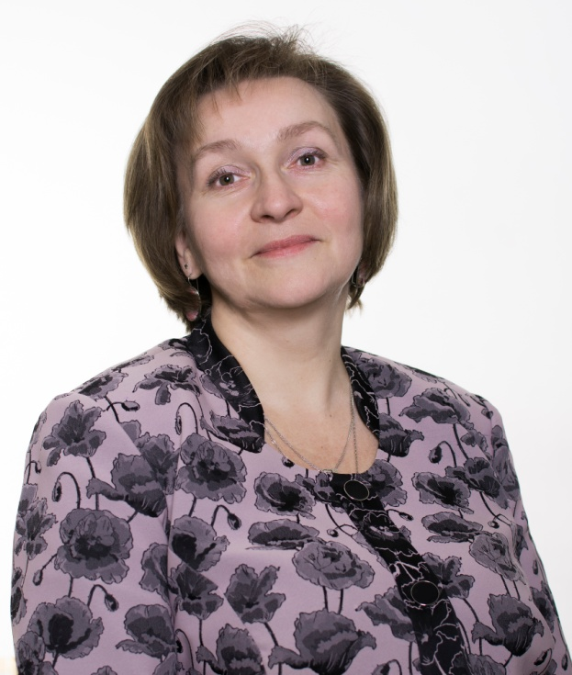

Костина Галина Леонтьевна, руководитель кафедры,
первая квалификационная категория
преподаватель дисциплин: Метрология, стандартизация и сертификация, Информационные технологии в профессиональной деятельности,
МДК Методика проведения работ по стандартизации, подтверждению соответствия продукции, процессов, услуг, систем управления и аккредитации,
МДК Теоретические основы управления качеством технологических процессов, систем управления, продукции и услуг,
МДК Теоретические основы управления документацией,
МДК Градостроительство,
МДК Информационные системы обеспечения градостроительной деятельности.

Зотова Анастасия Михайловна
преподаватель дисциплин: Топографическая графика, Основы геодезии,
МДК Топографо-геодезические работы, обеспечивающие кадастровую деятельность
МДК Геодезия с основами картографии и картографического черчения
МДК Выполнение топографо-геодезических измерений.
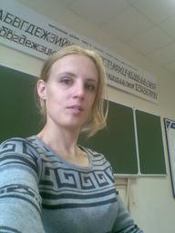
Дегтева Ирина Евгеньевна
преподаватель дисциплин:
Инженерная графика, Техническая механика, Материаловедение, Информационные технологии в профессиональной деятельности.

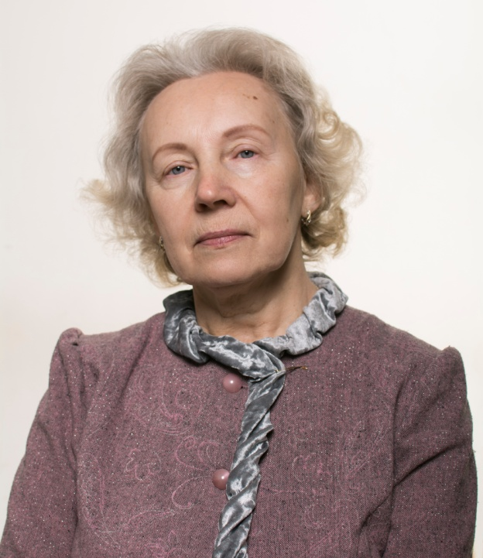
Рангелова Надежда Михайловна
высшая квалификационная категория
преподаватель дисциплин: Основы геодезии, Строительные материалы и конструктивные части зданий
МДК Техническая оценка и инвентаризация объектов недвижимости,
МДК Математическая обработка результатов геодезических измерений,
МДК Проектирование зданий и сооружений,
МДК Учёт и контроль технологических процессов.

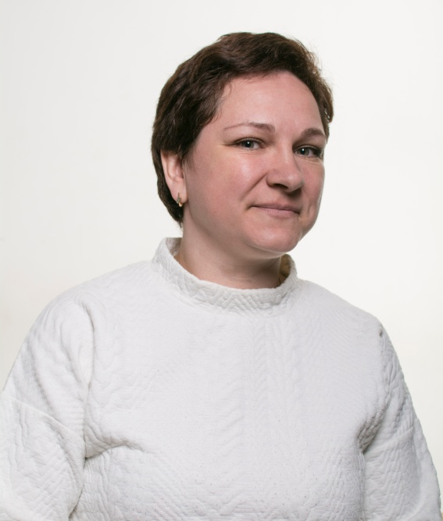
Коновалова Анна Николаевна
преподаватель дисциплин: Типология зданий, Основы геодезии, Основы геологии и геоморфологии,
МДК Градостроительство,
МДК Топографо-геодезические работы, обеспечивающие кадастровую деятельность,
МДК Геодезия с основами картографии и картографического черчения,
МДК Кадастры и кадастровая оценка земель,
МДК Картографо–геодезическое сопровождение земельно–имущественных отношений

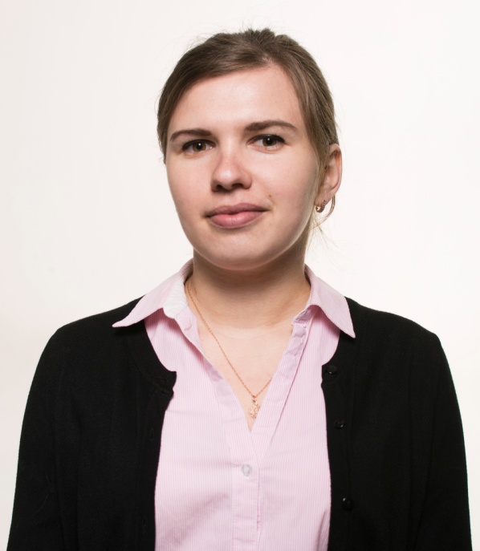
Шумилова Татьяна Андреевна
преподаватель дисциплины Топографическая графика
МДК Топографо-геодезические работы, обеспечивающие кадастровую деятельность,
МДК Геодезия с основами картографии и картографического черчения,
МДК Составление картографических материалов и ведение кадастров с использованием компьютерных технологий,
МДК Информационные системы обеспечения градостроительной деятельности.
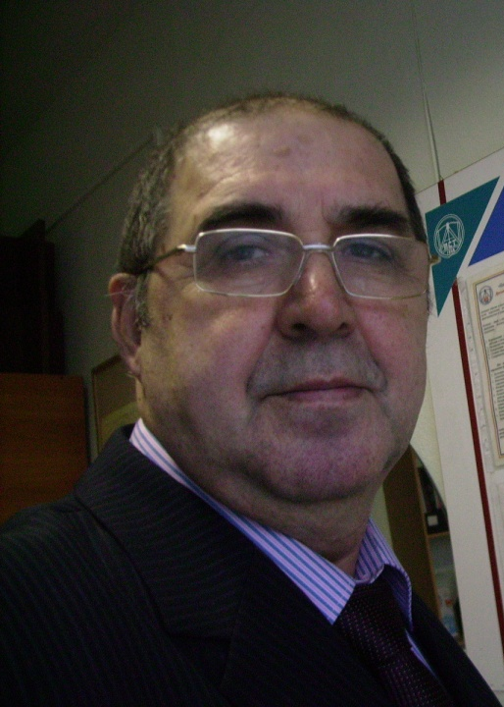
Кощеев Виктор Владимирович
первая квалификационная категория
преподаватель дисциплины Техническая механика

Маскина Елена Игоревна,
преподаватель дисциплин: Инженерная графика, Информационные технологии в профессиональной деятельности,
МДК Кадастры и кадастровая оценка земель,
МДК Техническая оценка и инвентаризация объектов недвижимости

Масленникова Татьяна Львовна,
высшая квалификационная категория
преподаватель дисциплины Химия,
МДК Теоретические основы управления качеством технологических процессов, систем управления, продукции и услуг,
МДК Теоретические основы управления документацией,
Руководитель отдела

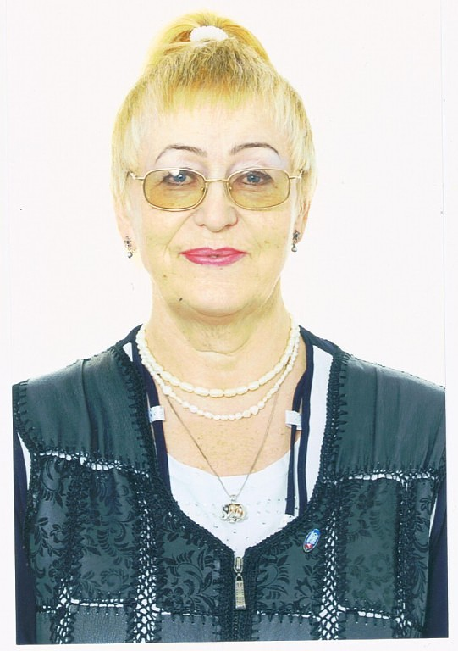
Писанко Нина Ивановна,
высшая квалификационная категория
преподаватель дисциплины Основы геодезии,
МДК Проектирование зданий и сооружений,
МДК Учёт и контроль технологических процессов.

Пакина Ольга Георгиевна,
первая квалификационная категория
преподаватель дисциплин: Черчение, Инженерная графика,
МДК Кадастры и кадастровая оценка земель,
МДК Техническая оценка и инвентаризация объектов недвижимости

Костерина Елена Владимировна,
преподаватель дисциплин: Архитектурное материаловедение, Строительные материалы и конструктивные части зданий, Материаловедение
МДК Проектирование зданий и сооружений
МДК Организация технологических процессов при строительстве, эксплуатации и реконструкции строительных объектов.

